Конспект занятия для детей
старшего дошкольного возраста
«Весенняя сказка»

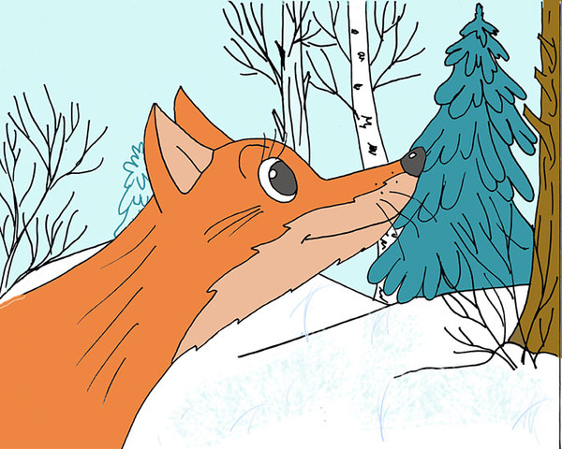

Автор конспекта: Шадрина О.С.

Конспект занятия для детей
старшего дошкольного возраста
«Весенняя сказка»
Программные задачи: учить составлять сказку на предложенную тему и изображать её на бумаге, передавая особенности сказочного жанра. Упражнять в подборе синонимов и антонимов, определений к заданным словам. Формировать умение согласовывать прилагательные с существительными в роде. Закреплять уже известные способы словообразования. Развивать способность передавать интонацией различные чувства. Развивать художественные и творческие способности.
Материал и оборудование: игрушка «Солнечный зайчик»; весенние и зимние пейзажи; большие листы белой бумаги с наклеенными изображениями персонажей сказки К. Ушинского «Утренние лучи», акварельные краски, кисти 2-х размеров (на каждого ребёнка); палитра, карточки с графическими упражнениями (на каждого ребёнка); спокойная музыка (по выбору)
Ход занятия:
Воспитатель: Прислушайтесь. Вы ничего не слышите? Кто это так тихо прошагал за окном?
Кто пришёл так тихо-тихо?
Ну, конечно, не слониха,
И, конечно, бегемот
Тихо так пройти не мог.
И никто из вас не слышал,
Как листок из почки вышел,
И услышать не могли вы,
Как зелёные травинки,
Сняв зелёные ботинки,
Тихо вышли из земли.
И подснежник тихо вышел.
И повсюду тишина.
Это значит, это значит:
Тише всех пришла весна.
Вот и к нам пришла весна. Вы уже догадались, что говорить мы сегодня будем о весне. Вы знаете, что у каждого слова есть слова-родственники. Этой зимой было много снега. Подберите слова-родственники к слову «снег» (снежок, снежинка, снежная, подснежник). А сейчас найдите родственников к слову «весна» (весняночка, веснушки, весенние и т.д.). О чём можно сказать «весенний»? (ручей, дождь, день, сад). «Весенняя»? (вода, лужа, капель, проталинка, река). «Весеннее»? (облако, настроение, солнце, небо, утро) Придумайте определения к слову «весна». Какая она? (тёплая, красивая, добрая, ранняя).
Как можно ласково назвать солнце? (солнышко). Молодцы! Вот сколько хороших и красивых слов мы вспомнили!
В гости к нам кто-то пришёл. Кто же это? Это солнышко послало нам свой волшебный лучик (вносит игрушку Солнечный зайчик). Сейчас этот добрый волшебник прикоснётся к каждому из вас, и вы, превратитесь в великих сказочников! Давайте порадуем нашего гостя весенней сказкой? Поможет нам сочинить сказку волшебное блюдце.
Ой, весна моя, ты весняночка.
Из-за тёмных лесов,
Из-за синих морей приходи,
Солнцем, светом озари.
В нашу сказку ты войди.
Ты, яблочко волшебное, катись!
Наша сказка расскажись!
Только в сказке происходят чудеса, в сказке могут ожить и заговорить ручеёк, трава, дерево, звери… На нашем волшебном блюдце кто-то поселился. Это кот. Давайте сочиним вместе сказку. А называться она будет «Сосулька и кот»
«Жил был кот. Звали его …….. Он очень любил гулять, но хозяйка редко выпускала его зимой на улицу. Но вот пришла тёплая, ласковая ……… Вышел кот на крыльцо на солнышке погреться. Только улёгся, как вдруг что-то капнуло ему на нос. Посмотрел кот наверх и увидел блестящую ……..» И так далее.
Наше волшебное занятие продолжается. Солнечный зайчик опять коснулся нас своими лучиками. Теперь он превратил детей в художников. Итак, сказка продолжается.
Чтобы нарисовать весеннюю сказку, нужно проложить в сказку весенние дорожки. (Дети выполняют графические упражнения на карточках)
/ / / / / / /
׀ ׀ ׀ ׀ ׀
– – – –
۷ ۷ ۷ ۷ ۷ ۷ ۷
~ ~ ~ ~ ~
Что ж, дорожки в сказку проложены. А вот и солнышко взошло и стало рассыпать повсюду свои золотые ручьи, будить землю. Первый лучик коснулся зайчика, пошевелил ушками зайчик и весело запрыгал к ….(Даше). Второй лучик попал в ручеёк, зажурчал, зазвенел ручеёк и побежал к … И так далее.
А нарисовать весеннюю сказку нам помогут акварельные краски, в которых спрятаны и солнышко, и ручеёк. И голубое небо … Мы должны их освободить. Кого можно освободить из коричневой сказки? (Воробья, муравья) А из голубой? И т.д.
Дети рисуют на листах бумаги свою сказку.
ИТОГ ЗАНЯТИЯ.

